新 书 推 荐
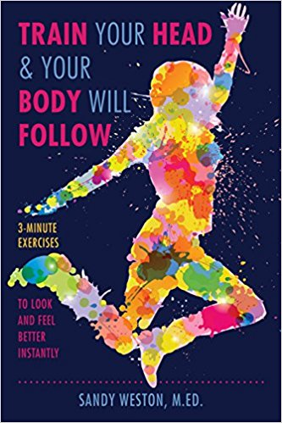
中文书名：《一起摇摆：每天三分钟达到任何目标》
英文书名：TRAIN YOUR HEAD AND YOUR BODY WILL FOLLOW: Reach Any Goal in 3 Minutes a Day
作 者：Sandy Joy Weston
出 版 社: Skyhorse
代理公司：ANA/Helene Han
页 数: 232页
出版时间：2018年1月
代理地区：中国大陆、台湾
审读资料：电子稿
类 型：保健

内容简介：

桑迪·韦斯顿的目标是创建一本书和一本让你以积极专注的方式重定你自己想法的指南。这本书阅读起来是轻松愉快的。它提供了一些方法来帮助你做出一些生活上简单的改变。

在与世界上顶级教授进行了多年的实践研究和合作之后，桑迪已经制作了一本90天指南日记，帮助日常生活中的人们在游戏中思考，并可以立刻看到结果。训练你的头脑，你的身体也会跟着一起行动！

这本书是对健康，食物，科学，精神，积极的心理和人的爱与激情的结合。我们所有的习惯，我们想要的一切，都是因为我们相信一旦拥有了它，我们的生活会变的更加美好。在本书中，桑迪将会帮助你如何对自己更加宽容，欣赏自己，然后更好的实现自己的目标！

作者简介：

桑迪·韦斯顿 （Sandy Joy Weston），讲师，教练，健身俱乐部老板，媒体经纪人。在美国费城健身圈已经超过三十年时间，她相信，在生活中各方面取得成功的关键在于习惯，积极的习惯。桑迪利用健身和自己对生活的热情，帮助一个又一个人实现自身的目标。

媒体评价：

“桑迪·韦斯顿身上有一种原始的力量，她总可以充满激情的运用她的能量去做有益的事情。桑迪习惯看每个人身上优点和不同情况下积极的一面，而这总会感染到每一个人，让每一个人都想拼命汲取这种正能量！”
―Frank Napolitano,《24小时健康》主席

“适用于每一个想要在他的生命中寻找改变（大或小）的完美读物。这本书读起来毫无难度，包含了改变你思维方式和其它习惯的有效方法。整本书每个章节的衔接十分顺畅，让你在不知不觉中想要进入下一个篇章。”
―亚马逊读者评论
谢谢您的阅读！
请将回馈信息发至：韩赫 （Helene Han）
安德鲁﹒纳伯格联合国际有限公司北京代表处
北京市海淀区中关村大街甲59号中国人民大学文化大厦1705室, 邮编：100872
电话：0086-10-82449260
传真：010-82504200
Email: Helene@nurnberg.com.cn
网址：www.nurnberg.com.cn
微博：http://weibo.com/nurnberg
豆瓣小站：http://site.douban.com/110577/
微信订阅号：安德鲁书讯

